1st Erro.

Esse foi o 1º erro no adicionando rotas.

Continuei assim mesmo.

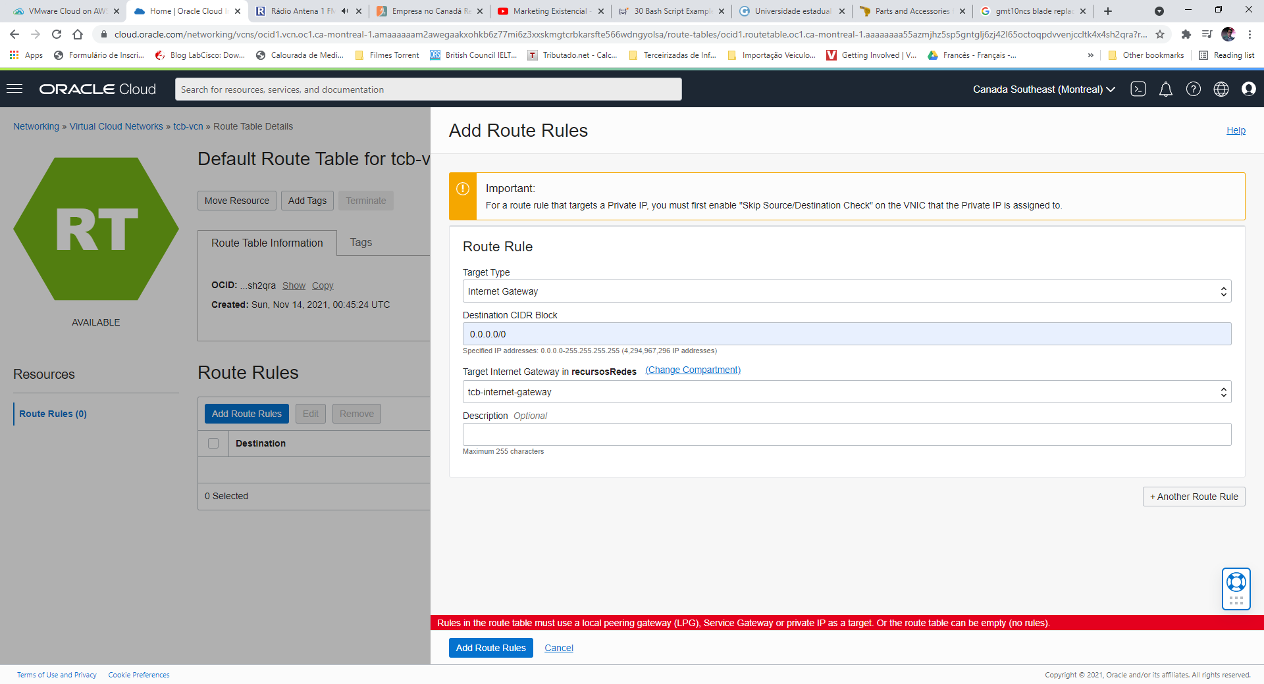

2nd Erro.

Importei novamente a Keys depois meu deu o “warning”.

Será que pode pelo de eu ter alterado o nome?

